CENTRO DE EDUCAÇÃO INFANTIL ANJO AZUL
Rua 31 de Março/nº 1508
Lacerdópolis – SC
CEP: 89660 000
Fone: (49) 3552 0279
Coordenadora: Marizane Dall’orsoletta
E mail: ceianjoazullacerdopolis@gmail.com
Blog: www.ceianjoazul.blogspot.com

Professoras: Andressa e Fernanda
Prof. Auxiliar: Ana Cristina
Carga horária: 15 horas semanais (plataforma/grupo WhatsApp)
PRÉ II FIQUEM EM CASA...
APROVEITEM SEU TEMPO, ESTUDEM E BRINQUEM
SUGESTÕES DE EXPERIÊNCIAS DE APRENDIZAGEM

- Literatura:
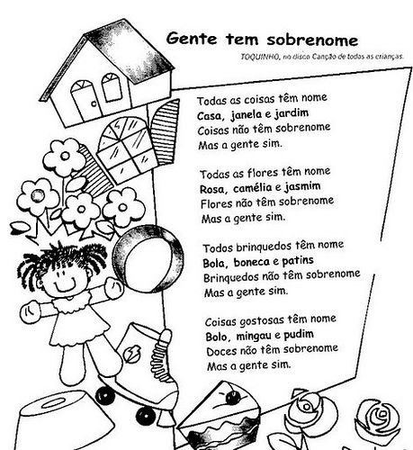

- Converse com a criança que todos temos um nome e sobrenome de identificação e as coisas que nos rodeiam também.
- Manusear e apreciar álbuns de fotografias. Aproveite este momento para contar a história das pessoas que estão na foto.
- Incentive a criança para escolher uma fotografia dela, contando uma história.
- Fazer um varal com fotos das pessoas que moram na sua casa. (Pode deixar exposto alguns dias)
- Ajude a criança escrever o nome das pessoas em fichas de papel, em seguida anexe embaixo de cada foto.
- Explorar quantas letras tem cada nome. Utilize palitos de fósforo ou grãos em cada letra. Isto torna experiência mais atrativa.
- Descobrir qual é o nome maior e o menor.
- Fazer um desenho para cada letra inicial de cada nome das pessoas de sua casa.
- Escolher cinco objetos que tem na cozinha da casa, e escrever o nome dos objetos em fichas (do jeitinho da criança), pode explorar quantidades de letras, vogais, consoantes, letra inicial e final.

OBS: Os pais que quiserem, podem postar em suas redes sociais as crianças realizando as atividades/experiências. São experiências de aprendizagens que poderão ser repetidas durante o período. Aproveite cada momento com seus filhos. “Família e escola: uma parceria de sucesso!”

